考试科目： 概率论与数理统计 试卷总分： 100 分
装 订 线

课程名称：概率论与数理统计 班级： 学号□□□□□□□□□□ 姓名：
考试时间： 90 分钟 占总评比例： 25%
题号 | 一 | 二 | 三 | 卷面分
得分
评卷教师

一、选择题（在每个小题四个备选答案中选出一个正确答案，填在题中的横线上）（本大题共5小题，每小题3分，总计15分）
得分
1、甲、乙二人射击，，分别表示甲、乙击中目标，则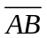表示 ；
（A）二人都没击中 （B）二人至少一人未中
（C）二人都击中 （D）二人至少一人击中
2、设和是任意两个概率不为零的互斥事件，则下列结论中肯定正确的是 ；
（A）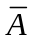与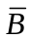 互斥 （B）与 不互斥
（C）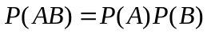 （D）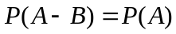
3、设，是任意两个事件，且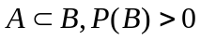，则下列选项中必然成立的是 ；
（A）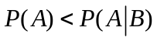（B）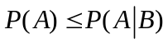（C）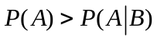（D）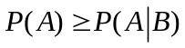
4、在下述函数中，可以作为某一随机变量的分布函数的是 ；
（A）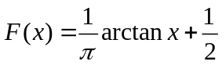 （B）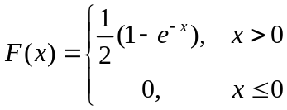
(C) 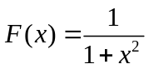 （D）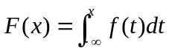，其中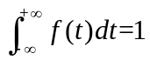
5、设随机变量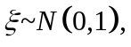 则二次方程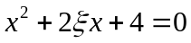没有实根的概率为 。
（A）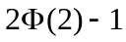 （B）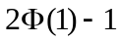 （C）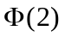 （D）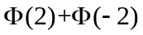
二、填空题（本大题共5小题，每小题3分，总计15分）
得分

1、设，是两独立事件，且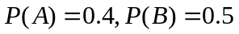，则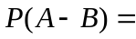 ；
2、袋中有红，黄，白球各一个，每次任取一个，有放回地抽三次，三个球颜色相同的事件的概率等于 ；
3、设随机变量的概率分布为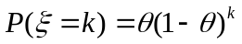，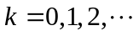，其中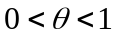，若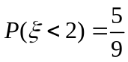，则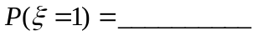；
4、设随机变量的分布函数为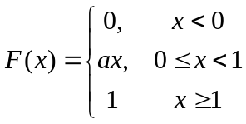， 则 ；
5、设随机变量的密度函数为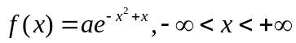， 则 。
- 计算题（每问7分，共70分）
得分

1、一学生接连参加同一课程的两次考试，第一次及格的概率为0.8，若第一次及格
则第二次及格的概率也是0.8，若第一次不及格则第二次及格的概率是0.4.（1）若至少一次及格则他能取得某种资格，求他取得该资格的概率；（2）若已知他第二次已经及格，求他第一次及格的概率。

2、三人在同一办公室工作，房间里有三部电话，据统计知，打给的
装 订 线

课程名称：概率论与数理统计 班级： 学号□□□□□□□□□□ 姓名：
电话的概率分别为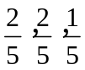，他们三人常因工作外出，三人外出的概率分别为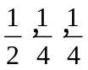。设三人行动相互独立，求：（1）被呼叫人在办公室的概率；（2）这3个电话打给同一人的概率。

3、1房间有3扇同样大小的窗子，其中只有1扇是打开的。有1只鸟自开着的窗子飞入了房间，它只能从开着的窗子飞出去。假定鸟是有记忆的，它飞向任一窗子的尝试不多于一次，以表示这只聪明的鸟为了飞出房间试飞的次数，求：（1）随机变量的概率分布列；（2）随机变量的分布函数；（3）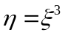的概率分布列。

4、设随机变量的概率密度为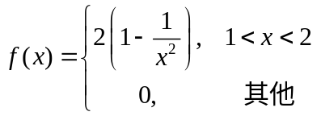，
求：(1)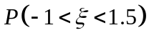；(2)分布函数；(3) 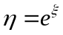的概率密度

